„Wer nix lernt, kann
auch nix vergessen!“

Die Laienspielgruppe Bollschweil zeigte „Erpresser & Co.“

BOLLSCHWEIL (fry). Dass die Vorfreude der zahlreich in der Möhlinhalle versam-melten Zuschauer auf das neueste Stück der Laienspielgruppe Bollschweil "Er- presser & Co." berechtigt war, erwies sich im Lauf einer äußerst unterhaltsamen Nachweihnachtsfeier. Aber zuvor gab es noch einen ganz anderen Grund zur Freu- de: Im Namen der veranstaltenden Spiel-vereinigung Bollschweil-Sölden konnte Albert Benkarth allen, die es noch nicht wussten, deren Aufstieg in die Bezirksliga bekanntgeben. "Das ist der größte Erfolg, den die Spielvereinigung in der Vereinsli- ga bisher erreicht hat", freuten sich Al- bert Benkarth und Harald Bohny, die zu-sammen den Vorsitz des Sportvereins in-nehaben. Mit ihnen freute sich der ganze Saal, zumal für den 22. dieses Monats an-gekündigt wurde, dass das siegreiche Team im Rahmen eines eigens aus diesem Anlass stattfindenden Festes gebührend geehrt werden soll. Schauplatz ist eben- falls die Möhlinhalle.
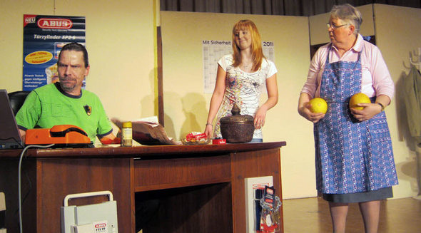
Gutes konnte die Vereinsleitung auch von der Jugend berichten. Rund 100 Kin- der bis zu zehn Jahren, davon zwei Mäd- chen, trainieren, fachkundig angeleitet, regelmäßig. Sehr erfolgreich sind auch die Jugendmannschaften. Von den insge- samt 300 Vereinsmitgliedern sind rund 140 aktiv. Viele von ihnen hatten sich für die Nachweihnachtsfeier in der Möhlin- halle für den Küchendienst, den Service und den Verkauf der Tombolalose zur Ver-fügung gestellt. Besonders viele Gewin- ner konnten sich später über Preise freu- en, denn die Spendenfreudigkeit von Gönnern war mit rund 400 Preisen in die- sem Jahr besonders groß.
Auf der Bühne: die Bollschweiler Laienschauspieler, die von der BZ verse- hentlich als Theatertruppe St. Ulrich bezeichnet wurden. Die Bollschweiler Schauspieler führten das Stück „Erpresser & Co.“ auf. Foto: Anne Freyer
Breiten Raum im Vereinsgeschehen wird in der kommenden Saison die Erwei-terung der sanitären Anlagen im Vereins- heim am Sportplatz einnehmen. Geplant sei, so Benkarth, die Erweiterung der jetzt zwei Umkleidekabinen auf dann vier und die Ergänzung der Duschmöglichkeiten. Auf jeden Fall wird es auch 2011 das ein-wöchige Grümpelturnier geben, das im- mer vor den großen Ferien Mannschaften aus weitem Umkreis nach Bollschweil lockt.
Und dann hieß es: Vorhang auf für "Er- presser & Co." , eine „mehr als heitere
Kriminalkomödie" von Hans Schimmel. Dass damit nicht zu viel versprochen wor- den war, zeigte sich bald. Schauplatz ist das Haus Heinrich Bangemann, ein vor-dergründig solides Sicherheitsunterneh- men. Hier herrscht nach dem Ableben des Chefs Boris, Typ russischer Kleinkri-mineller, stets in Jogginghose und T-Shirt, clever und mit allen zweifelhaften Ma-chenschaften des eigentlichen Geschäfts, nämlich Erpressung, vertraut. Markus Weiser gab ihn umwerfend komisch mit einem Akzent und sprachlichen Defizi- ten, die zu manch unbeabsichtigtem Missverständnis führen (Duschschlam- pe!), aber auch mit einer gehörigen Porti- on Charme, so dass ihm keiner böse sein kann.
Da ist seine Tochter Romina (Nadine Loreth) schon um einiges weiter, vor al- lem sprachlich, und mit einem angesichts ihrer zarten Jugend erstaunlichen Ge-schäftssinn gesegnet. Beide sind voll inte-griert in die Hausgemeinschaft, die aus der pfiffigen Haushälterin Thea (Eva Son-ner), der Dauerfahrschülerin und Witwe Erika (Berta Schätzle) und deren Freun- din und als Bestattungsunternehmerin im selben Büro einquartierten Mathilde Schreiner (Agnes Schwab) besteht. Bei ihr taucht immer mal wieder eine langjäh- rige Berufswitwe (Gerda Schweizer) auf, in der anderen Ecke in Sachen Sicherheit eine Kundin mit ganz anderen Sorgen (Daniela Marino).
Als störend empfinden alle die Einmi-schung von Kommissar Kleinlich (Han- speter Moll) und seinem Assistenten Harry Miesling (Manfred Koch), der alles falsch macht und hin und wieder zum Wa-genholen geschickt wird. Das sind die Zu-taten, aus denen sich heillose Verwick- lungen, Verwechslungen und Katastro- phen ergeben, zumal nach dem Wieder-auftauchen des vermeintlich verstorbe- nen Chefs (Thomas Wiesler) als sein Bru- der Paul. Das Ensemble verstand es, kundig angeleitet von Claudia Ebner als Regisseurin, die witzigen Einfälle des Au- tors umzusetzen („Wer nix lernt, kann auch nix vergessen!“ „Komposchtierung für die Grünen – die werden auch lang- sam älter!“) – ein Heidenspaß, den der Saal mit großem Beifall quittierte.

Badische Zeitung vom 15. Januar 2011

